今日动态
2023.9.20
- 早晨入园
今天早晨天气很差，雨也很大，大部分小朋友还是按时来到了幼儿园，其中当当来的有点早，注意一下哦！回执单也都带来了，任务意识很强哦！由于下雨，我们的户外取消，小朋友们喝完牛奶、吃完点心后便开展桌面建构的游戏，搭建主题是“圆球”。
- 集体活动
今天小朋友们跟随魏老师开展了语言活动《谁偷吃了》，小朋友们表现都很棒！
《谁偷吃了》讲述了主人公小狗汪汪家里丢了很多食物，在破解线索的过程中通过仔细观察、大胆表达的方式对小动物的叫声、外形特征以及脚印有更深一步的认识，本活动让幼儿在情境中观察、表达、感受，大胆表达自己的见解。最终认识到在未经别人允许的情况下偷拿别人东西的行为是不可取的。
动物是孩子们熟悉和喜欢的，中班的孩子已经认识生活中常见的动物，但在清楚、完整表达动物特征方面有所欠缺。活动中通过幼儿喜欢的找线索情境引导幼儿在破案游戏中观察、倾听、表达，培养孩子的倾听、勤思、敢说的优秀品质。
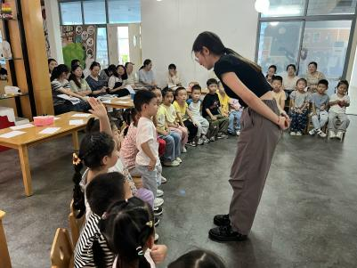 | 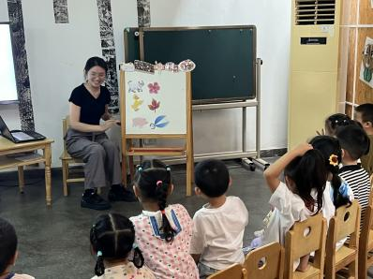 | 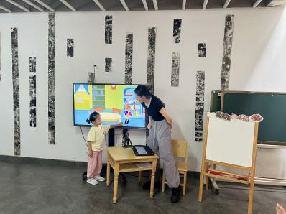
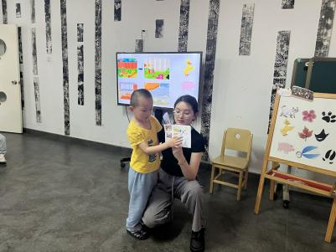 | 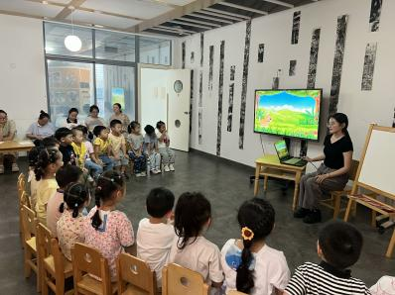 | 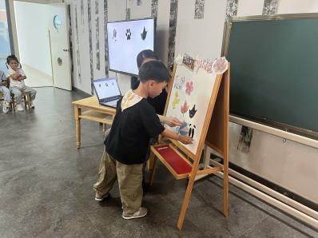
- 午饭
中午小朋友们吃了香香的排骨焖饭，喝了板栗焖老鹅汤。值日生金子皓请假，双双小朋友暂时顶替发了盘子，很棒！
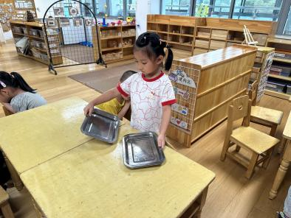 | 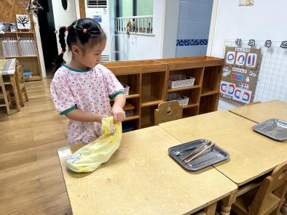 | 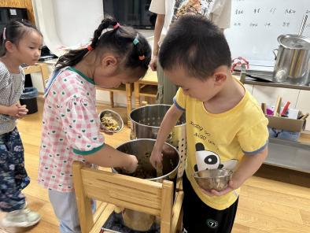
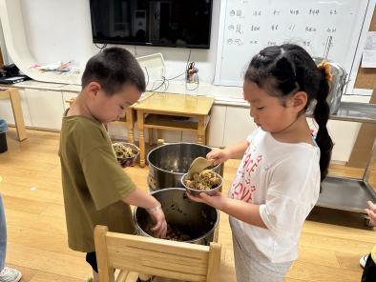 | 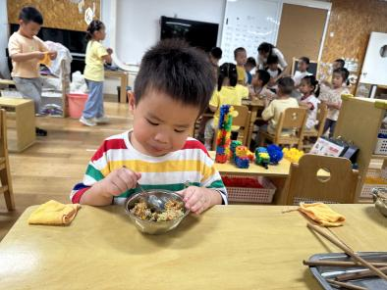 | 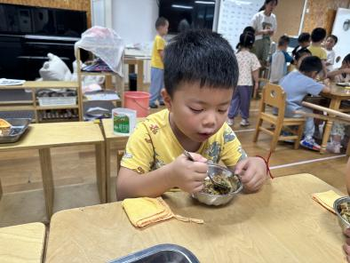
小朋友们吃得很香。在自主盛饭环节，目前有以下几个问题需要注意：①拿碗、拿勺的左右手有点分不清 ②拿勺盛饭的姿势不对 ③洗完手没有开大炮站点的意识。小朋友们还需要多多努力呀！
- 温馨提示
最近的天气一直不是很好，如果早晨下雨，小朋友们就直接来教室哦！如果另有安排，我们会在群里通知大家，请大家及时关注一下消息！

